На допомогу бібліотекара

Видання Української бібліотечної асоціації : https://ula.org.ua/resursy/vydannia

Віртуальний читальний зал кабінету бібліотекознавства розміщений на сайті Державної науково-педагогічної бібліотеки України ім. В.О. Сухомлинського

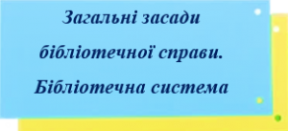 | 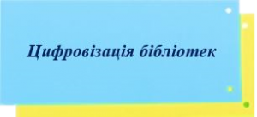
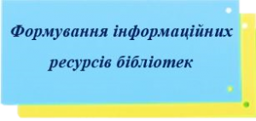 | 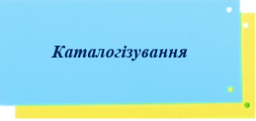
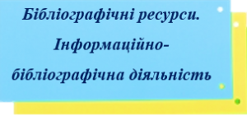 | 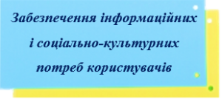
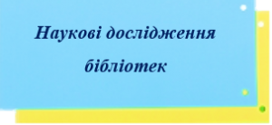 | 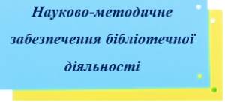
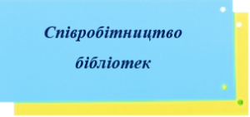 | 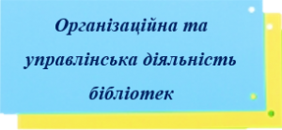

На допомогу професійній самоосвіті
Бібліотечному фахівцю
Методичні, бібліографічні та інші видання
Дистанційна самоосвіта бібліотекарів
Інформаційна та медіаграмотність
Патріотичне виховання
Бібліотека Нової української школи
Статті

Упровадження Універсальної десяткової класифікації

Офіційні матеріали
Постанова Кабінету Міністрів України № 177 від 22 березня 2017 року „Про припинення використання Бібліотечно-бібліографічної класифікації та впровадження Універсальної десяткової класифікації”
Наказ МОН України від 26.06.2017 № 929 „Про впровадження Універсальної десяткової класифікації в практику роботи бібліотек”

Нормативні матеріали

Класифікаційні таблиці
Універсальна десяткова класифікація онлайн українською мовою на сайті Консорціуму УДК (Гаага, Нідерланди)

Інформаційна підтримка упровадження УДК
Спільнота Facebook „Універсальна десяткова класифікація (УДК) в Україні”

Заходи з упровадження УДК
22 вересня 2018 року в рамках IX Львівського міжнародного бібліотечного форуму „Бібліотек@ – творимо свободу” відбувся науково-методичний семінар „Упровадження Універсальної десяткової класифікації в практику роботи освітянських бібліотек”.
20 вересня 2018 року відбувся науково-методичний семінар „Універсальна десяткова класифікація: перспективи впровадження в освітянських бібліотеках”.
25 квітня 2018 року Державною науково-педагогічною бібліотекою України імені В. О. Сухомлинського за сприяння Microsoft проведено Всеукраїнський вебінар „Упровадження Універсальної десяткової класифікації в практику роботи освітянських бібліотек”.
21 травня 2018 р. на проблемному навчанні методистів обласних бібліотек України для юнацтва та молоді „Інтелектуальна свобода та доступність інформації у демократичному суспільстві” виступила завідувач відділу комплектування та наукового опрацювання документів ДНПБ України ім. В. О. Сухомлинського Інна Георгіївна Лобановська на тему „УДК в бібліотеках для юнацтва: шляхи впровадження”.
15 березня 2018 р. Державною науково-педагогічною бібліотекою України імені В. О. Сухомлинського НАПН України проведено науково-практичний семінар «Упровадження Універсальної десяткової класифікації в практику роботи бібліотек закладів загальної середньої та професійно-технічної освіти міста Києва: здобутки і перспективи».
1 червня 2017 р. у рамках Всеукраїнського науково-практичного семінару „Бібліотека в інформаційно-освітньому середовищі: інформаційні ресурси, технології, проекти”, організованого ДНПБ України ім. В. О. Сухомлинського, відбулося засідання круглого столу на тему „Упровадження Універсальної десяткової класифікації в практику роботи освітянських бібліотек”
12 грудня 2017 року ДНПБ ім. В. О. Сухомлинського проведено Всеукраїнський вебінар «Роль книги героїко-патріотичного спрямування у вихованні майбутнього громадянина – патріота України». Особливу увагу було приділено питанню впровадження Універсальної десяткової класифікації в практику роботи бібліотек загальноосвітніх і професійно-технічних навчальних закладів.

Упровадження Універсальної десяткової класифікації

Офіційні матеріали
Постанова Кабінету Міністрів України № 177 від 22 березня 2017 року „Про припинення використання Бібліотечно-бібліографічної класифікації та впровадження Універсальної десяткової класифікації”
Наказ МОН України від 26.06.2017 № 929 „Про впровадження Універсальної десяткової класифікації в практику роботи бібліотек”

Нормативні матеріали

Класифікаційні таблиці
Універсальна десяткова класифікація онлайн українською мовою на сайті Консорціуму УДК (Гаага, Нідерланди)

Міжвідомча Комісія з питань упровадження Універсальної десяткової класифікації (УДК) в Україні
Склад комісії
Засідання комісії

Інформаційна підтримка упровадження УДК
Спільнота Facebook „Універсальна десяткова класифікація (УДК) в Україні”

Заходи з упровадження УДК
22 вересня 2018 року в рамках IX Львівського міжнародного бібліотечного форуму „Бібліотек@ – творимо свободу” відбувся науково-методичний семінар „Упровадження Універсальної десяткової класифікації в практику роботи освітянських бібліотек”.
20 вересня 2018 року відбувся науково-методичний семінар „Універсальна десяткова класифікація: перспективи впровадження в освітянських бібліотеках”.
25 квітня 2018 року Державною науково-педагогічною бібліотекою України імені В. О. Сухомлинського за сприяння Microsoft проведено Всеукраїнський вебінар „Упровадження Універсальної десяткової класифікації в практику роботи освітянських бібліотек”.
21 травня 2018 р. на проблемному навчанні методистів обласних бібліотек України для юнацтва та молоді „Інтелектуальна свобода та доступність інформації у демократичному суспільстві” виступила завідувач відділу комплектування та наукового опрацювання документів ДНПБ України ім. В. О. Сухомлинського Інна Георгіївна Лобановська на тему „УДК в бібліотеках для юнацтва: шляхи впровадження”.
15 березня 2018 р. Державною науково-педагогічною бібліотекою України імені В. О. Сухомлинського НАПН України проведено науково-практичний семінар «Упровадження Універсальної десяткової класифікації в практику роботи бібліотек закладів загальної середньої та професійно-технічної освіти міста Києва: здобутки і перспективи».
1 червня 2017 р. у рамках Всеукраїнського науково-практичного семінару „Бібліотека в інформаційно-освітньому середовищі: інформаційні ресурси, технології, проекти”, організованого ДНПБ України ім. В. О. Сухомлинського, відбулося засідання круглого столу на тему „Упровадження Універсальної десяткової класифікації в практику роботи освітянських бібліотек”
12 грудня 2017 року ДНПБ ім. В. О. Сухомлинського проведено Всеукраїнський вебінар «Роль книги героїко-патріотичного спрямування у вихованні майбутнього громадянина – патріота України». Особливу увагу було приділено питанню впровадження Універсальної десяткової класифікації в практику роботи бібліотек загальноосвітніх і професійно-технічних навчальних закладів.

Методичні матеріали
Сторінка „Універсальна десяткова класифікація” на сайті Державної наукової установи „Книжкова палата України імені Івана Федорова”
Завантажити: Лобановська І. Г. Систематизація документів та організація каталогів і картотек освітянських бібліотек за таблицями Універсальної десяткової класифікації
: практ. посіб. / уклад.: Лобановська Інна Георгіївна ; НАПН України, Держ. наук.-пед. б-ка України ім. В. О. Сухомлинського. – Київ : Видавництво Ліра-К, 2019. – 105 с. – (Серія «На допомогу професійній самоосвіті працівників освітянських бібліотек» ; вип. 20).
Завантажено: 1221, размер: 1.3 MB, дата: 03.Jan.2020
Завантажити: Упровадження Універсальної десяткової класифікації в практику роботи бібліотек закладів загальної середньої та професійно-технічної освіти
: метод. рек. / уклад.: І. Г. Лобановська ; НАПН України, Держ. наук.-пед. б-ка України ім. В. О. Сухомлинського. – Київ, 2018. – 63 с. – (Серія „На допомогу професійній самоосвіті працівників освітянських бібліотек” ; вип. 17) (Шкільна бібліотека плюс ; № 15/16 (363/364), серпень).
Завантажено: 2169, размер: 1.7 MB, дата: 20.Sep.2018
Завантажити: Постать В. О. Сухомлинського крізь призму Універсальної десяткової класифікації
: презентація / Лобановська І. Г. - Київ, 2019.
Завантажено: 450, размер: 7.1 MB, дата: 03.Oct.2019
Завантажити: Універсальна десяткова класифікація в освітянських бібліотеках: особливості впровадження
: презентація
Завантажено: 1431, размер: 13.1 MB, дата: 20.Sep.2018
Завантажити: Науково-методичне забезпечення упровадження Універсальної десяткової класифікації в практику роботи бібліотек закладів загальної середньої та професійно-технічної освіти
: презентація
Завантажено: 1077, размер: 6.9 MB, дата: 05.May.2018
Завантажити: Упровадження Універсальної десяткової класифікації в практику роботи бібліотек загальноосвітніх і професійно-технічних навчальних закладів
: презентація
Завантажено: 14445, размер: 6.2 MB, дата: 21.Dec.2017
Завантажити: Систематизація документів
: презентація
Завантажено: 1832, размер: 417.4 KB, дата: 21.Dec.2017
Завантажити: Універсальна десяткова класифікація. Методика застосування
: презентація
Завантажено: 2599, размер: 21.5 MB, дата: 21.Dec.2017
Традиційні каталоги наукових бібліотек освітянської галузі : Організація, ведення й редагування : метод. рек. / [уклад.: Лобановська І. Г. , Гаврилюк Р. П., Помчалова О. Г., Дубова Л. Г., Іванова Н. С., Гузняєва І. А., Коваленко С. Г. ; за заг. ред. Лобановської І. Г.] ; АПН України, Держ. наук.-пед. б-ка України ім. В. О. Сухомлинського. – Київ : [б. в.], 2006. – 166 с.
Шановні колеги!
Ваші запитання та пропозиції ви можете надсилати на електронну пошту відділу комплектування та наукового опрацювання документів на адресу vnokd@i.ua з позначкою „Упровадження УДК”.
Наукова бібліотека Університету «Україна» робить УДК для здобувачів освіти та працівників.
Для надання УДК потрібно:
– Назва книги чи курсової роботи;
– Зміст;
– Ключові слова.
Для створення УДК просимо звертатися за ел. адресою lib2018@ukr.net
050 087 12 71;
097 837 19 01

